REQUERIMENTO Nº 1230/2021
Súmula: Requeiro ao Governo Municipal, na pessoa do Prefeito Igor Soares, junto a Secretaria responsável, se há estudos ou consta cronograma, para a implantação de uma nova rede de águas pluviais para amortizar enchentes que atingem o centro de Itapevi.

REQUEIRO à Mesa, depois de ouvido o Douto Plenário na forma regimental vigente, que seja oficiado o excelentíssimo senhor Igor Soares Ebert, Prefeito Municipal, junto a Secretaria responsável, se há estudos ou consta cronograma, para a implantação de uma nova rede de águas pluviais para amortizar enchentes que atingem o centro de Itapevi

Justificativa: -
Senhor Presidente: -
Senhoras e Senhores Vereadores: -
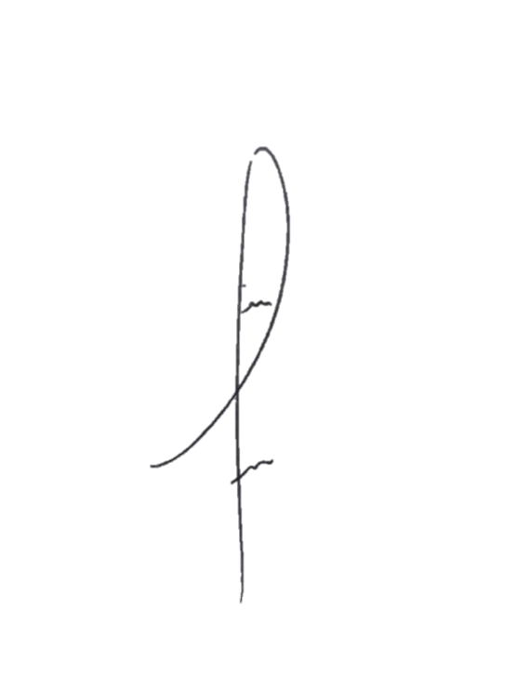
Trata-se de várias solicitações de munícipes que residem no município e sofrem a anos com enchentes, acumulo de sujeiras, e a toda sorte de doenças pelo contato inevitável.
Observando a matéria em questão, e pela sua importância peço aos nobres pares que vote a favor dessa propositura.


Sala das Sessões Bemvindo Moreira Nery, 12 de Agosto de 2021.
.
Denis Lucas de Oliveira


